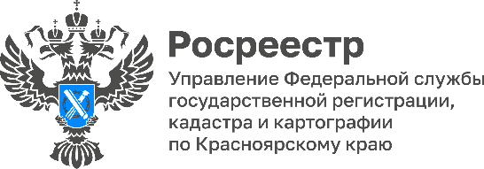
Интересный случай: Организация обратилась в красноярский Росреестр для обследования и переноса пункта ГГС
В Красноярском крае, втором по площади субъекте Российской Федерации, государственная геодезическая сеть (ГГС), представлена 30005 пунктами.
Пункты государственных геодезических сетей обеспечивают точные координаты на всей территории страны. Однако, несмотря на их важность, геодезические пункты подвергаются риску уничтожения или повреждения из-за различных факторов, включая дорожные и строительные работы, а также неосведомленность собственников земельных участков о необходимости сохранения пунктов ГГС, а это в свою очередь может нарушить стабильность и точность системы координат.
В результате обращения ООО ТК "Солнечный" в региональный Росреестр, инспекторы государственного контроля в области геодезии и картографии Управления Росреестра по Красноярскому краю провели выезд на место одного из пунктов государственной геодезической сети 4 класса. В ходе обследования было установлено, что центр пункта сохранился в хорошем состоянии, однако опознавательный столб (знак) отсутствует, что затрудняет его обнаружение, но произвести геодезические измерения с установленной точностью все еще возможно. В связи с этим, было принято решение организовать разработку технического проекта на выполнение геодезических работ по переносу пункта, так как на данном участке в Емельяновом районе Красноярского края будет построен «Тепличный комбинат для производства овощей и зеленых культур в защищенном грунте с инженерными коммуникациями», соответственно, пункт ГГС будет ликвидирован в связи с реализацией приоритетного инвестиционного проекта Красноярского края.
Этот показательный случай в практике Управления Росреестра по Красноярскому краю подчеркивает важность соблюдения установленных процедур и законодательства по обеспечению сохранности и функциональности геодезических сетей на территории Российской Федерации, а также сознательности и осведомленности граждан о защите пунктов ГГС.
Татьяна Голдобина, руководитель Управления Росреестра по Красноярскому краю: «Мы видим результаты своей работы по сохранению и восстановлению геодезической сети страны, а также информированности граждан о необходимости сохранения пунктов ГГС, это во многом упрощает контрольно-надзорные функции ведомства по учету геодезических пунктов и внесению сведений об охранных зонах пунктов ГГС в Единый государственный реестр недвижимости. Сохранность пунктов ГГС обеспечивает на территории Красноярского края единство измерений при высокоточных геодезических и картографических работах. От полноты и качества геодезического обеспечения зависит эффективность строительства и эксплуатация объектов недвижимости».
Напоминаем, что за уничтожение, повреждение или снос пунктов ГГС, пунктов геодезических сетей специального назначения предусмотрена административная ответственность в виде штрафа.

Материалы подготовлены Управлением Росреестра по Красноярскому краю
Контакты для СМИ:
тел.: (391)2-226-756
е-mail: pressa@r24.rosreestr.ru
«ВКонтакте» http://vk.com/to24.rosreestr
Telegram https://t.me/Rosreestr_krsk24
Одноклассники https://ok.ru/to24.rosreestr

